

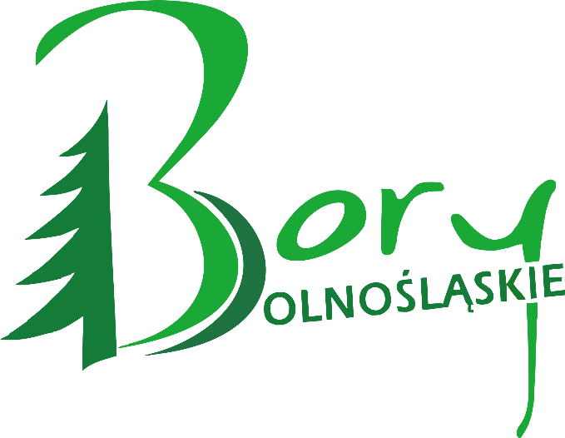

**Załącznik nr 11** *do Procedury wybory*

*i oceny grantobiorców w ramach*

*projektów grantowych wraz z opisem sposobu*

*rozliczania grantów, monitorowania i kontroli*

*Data wpływu protestu do biura LGD*

Stowarzyszenie LGD Bory Dolnośląskie

ul. Żeromskiego 25

68-120 Iłowa

**Odwołanie od wyniku oceny wniosku**

w ramach celu ………………………………………..

przedsięwzięcie nr ……………………………………

dla naboru nr…………………………………………..

|  |  |
| --- | --- |
| **Imię i nazwisko/nazwa wnioskodawcy** |  |
| **Adres wnioskodawcy** |  |
| **Adres do korespondencji** |  |
| **Nr wniosku o powierzenie grantu nadany przez LGD** |  |
| **Tytuł projektu** |  |
| **Zakres odwołania** | ﬦ od oceny zgodności grantu z LSR, w tym z celami projektu grantowego  ﬦ od oceny grantu wg lokalnych kryteriów wyboru  ﬦ od ustalonej wysokości kwoty dofinansowania  ﬦ zarzutów o charakterze proceduralnym w zakresie przeprowadzonej oceny, jeżeli zdaniem wnioskodawcy takie naruszenia miały miejsce |

|  |
| --- |
| **A. Lista zarzutów Wnioskodawcy w odniesieniu do oceny zgodności grantu z LSR, w tym z celami projektu grantowego, wraz z uzasadnieniem** |
|  |
| **B. Lista zarzutów Wnioskodawcy w odniesieniu do oceny grantu wg lokalnych kryteriów wyboru wraz z uzasadnieniem** |
|  |
| **C. Lista zarzutów Wnioskodawcy w odniesieniu do ustalonej wysokości kwoty dofinansowania wraz z uzasadnieniem** |
|  |
| **D. Lista zarzutów Wnioskodawcy w odniesieniu proceduralnym w zakresie przeprowadzonej oceny, jeżeli zdaniem Wnioskodawcy takie naruszenia miały miejsce, wraz z uzasadnieniem** |
|  |

|  |  |
| --- | --- |
| **Data i podpis Wnioskodawcy/ uprawnionej do reprezentacji bądź pełnomocnika1** |  |

1 Niewłaściwe przekreślić. Ponadto jeżeli odwołanie w imieniu Wnioskodawcy składa osoba uprawniona do reprezentacji bądź pełnomocnik należy załączyć oryginał lub kopię dokumentu poświadczającego umocowanie takiej osoby do reprezentowania wnioskodawcy.